Table of Contents

データベース論理設計（ER図） — MOMOCRI AI School Platform
- DBMS: PostgreSQL
- 原本: backend/*/models.py（Django ORM）
- DBMLソース: schema.dbml
- 全テーブルは created_at / updated_at を持つ（TimestampedModel 継承）

1. dbdocs 公開ER図
DBML から dbdocs.io へ公開したER図を正式版とする。公開手順:
cd docs/design
dbdocs login # ← 対話操作（Email / Access Token）
dbdocs build schema.dbml --project "MOMOCRI AI School"
- 公開ER図URL: https://dbdocs.io/DOL%20AI/MOMOCRI-AI-School （アカウント: DOL AI）
- ※ 現在 public 公開。必要に応じ dbdocs password でアクセス制限を設定
- DBML構文検証: dbml2sql schema.dbml --postgres（SQL生成成功を確認済）
下記の Mermaid ER図は GitHub / エディタでの即時プレビュー用バックアップ。

2. ER図（Mermaid）
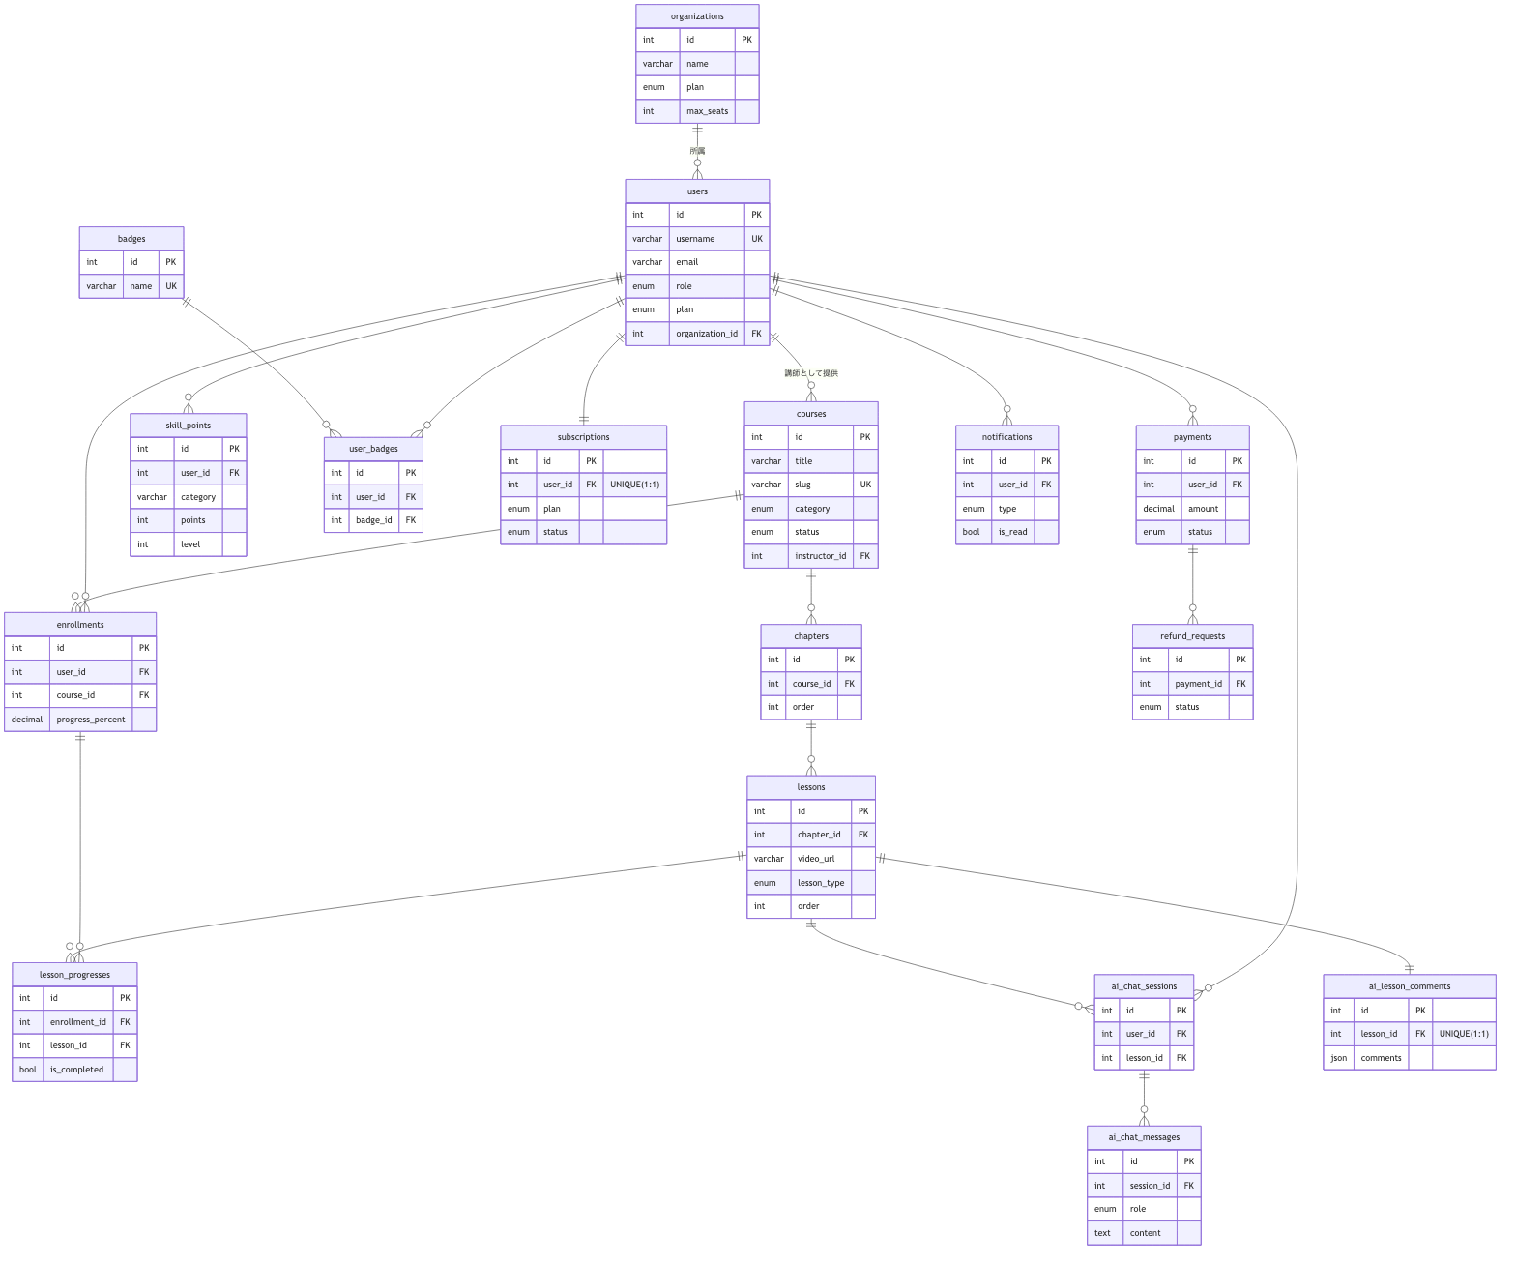

3. テーブル定義
各テーブル共通: id(PK, auto) / created_at / updated_at。以下は主要カラムのみ記載。

organizations（法人組織）
カラム | 型 | 制約 | 説明
name | varchar(255) | NOT NULL | 法人名
plan | enum | default business | business / enterprise
max_seats | int | default 10 | 契約シート数

users（ユーザー）
カラム | 型 | 制約 | 説明
username | varchar(150) | UNIQUE | ログインID
email | varchar(254) |  | メール
role | enum | default student | admin/corp_admin/instructor/student
plan | enum | default free | free/pro/business
avatar | varchar | NULL | プロフィール画像
bio | text |  | 自己紹介
organization_id | FK→organizations | NULL, SET NULL | 所属法人

courses（コース）
カラム | 型 | 制約 | 説明
title | varchar(255) | NOT NULL | タイトル
slug | varchar(255) | UNIQUE | URLスラッグ
category | enum |  | design/dev/ai/business
difficulty | enum | default beginner | beginner/intermediate/advanced
status | enum | default draft | draft/published/hidden
instructor_id | FK→users | CASCADE | 講師
duration_hours | decimal(5,1) |  | 総時間
tags | json |  | タグ配列
language | varchar(10) | default ja | 言語

chapters（章）
カラム | 型 | 制約 | 説明
course_id | FK→courses | CASCADE | 所属コース
title | varchar(255) | NOT NULL | 章タイトル
order | int | UNIQUE(course_id,order) | 並び順

lessons（レッスン）
カラム | 型 | 制約 | 説明
chapter_id | FK→chapters | CASCADE | 所属章
title | varchar(255) | NOT NULL | タイトル
video_url | varchar |  | 動画URL（R2）
transcript | text |  | 文字起こし（AI用）
duration_seconds | int | default 0 | 尺（秒）
lesson_type | enum | default video | video/article/quiz/exercise
order | int | UNIQUE(chapter_id,order) | 並び順

enrollments（受講登録）
カラム | 型 | 制約 | 説明
user_id | FK→users | CASCADE | 受講者
course_id | FK→courses | CASCADE | コース
progress_percent | decimal(5,2) | default 0 | 進捗率
— | — | UNIQUE(user_id,course_id) | 二重受講防止

lesson_progresses（レッスン進捗）
カラム | 型 | 制約 | 説明
enrollment_id | FK→enrollments | CASCADE | 受講登録
lesson_id | FK→lessons | CASCADE | レッスン
is_completed | bool | default false | 完了
watch_time_seconds | int | default 0 | 視聴秒数
— | — | UNIQUE(enrollment_id,lesson_id)

skill_points（スキルポイント）
カラム | 型 | 制約 | 説明
user_id | FK→users | CASCADE | ユーザー
category | varchar(50) |  | スキル分類
points / level | int |  | ポイント / レベル
— | — | UNIQUE(user_id,category)

badges / user_badges（バッジ）
- badges: name(UNIQUE), description, icon
- user_badges: user_id(FK), badge_id(FK), earned_at, UNIQUE(user_id,badge_id)

ai_chat_sessions / ai_chat_messages / ai_lesson_comments（AI）
- ai_chat_sessions: user_id(FK), lesson_id(FK), UNIQUE(user_id,lesson_id)
- ai_chat_messages: session_id(FK), role(user/assistant), content
- ai_lesson_comments: lesson_id(1:1 UNIQUE), comments(json [{time_label,text}]), input_tokens, output_tokens

subscriptions / payments / refund_requests（決済）
- subscriptions: user_id(1:1), plan, status(active/canceled/past_due), current_period_end
- payments: user_id(FK), amount(decimal10,0=円), plan, method, status(success/failed/refunded)
- refund_requests: payment_id(FK), reason, status(pending/approved/rejected)

notifications（通知）
カラム | 型 | 制約 | 説明
user_id | FK→users | CASCADE | 宛先
type | enum | default system | system/course/instructor/event/feedback
title | varchar(255) | NOT NULL | 件名
message / link | text / varchar |  | 本文 / 遷移先
is_read | bool | default false | 既読
— | — | INDEX(user_id,is_read) | 未読取得高速化

4. リレーション要点
- organizations 1—N users（法人内メンバー、SET NULL）
- users 1—N courses（講師）→ courses 1—N chapters 1—N lessons（3階層コンテンツ）
- users N—N courses（enrollments 経由）→ enrollments 1—N lesson_progresses
- ゲーミフィケーション: users 1—N skill_points / users N—N badges（user_badges）
- AI: users×lessons 1—N ai_chat_sessions 1—N ai_chat_messages / lessons 1—1 ai_lesson_comments
- 決済: users 1—1 subscriptions / users 1—N payments 1—N refund_requests
- 通知: users 1—N notifications

5. 対象外（今後拡張）
submissions / portfolios / community / events はモデル未実装。機能化時に本設計へ追記する。

